Instytut Pamięci Narodowej Kraków, 12.04.2018

Komisja Ścigania Zbrodni

przeciwko Narodowi Polskiemu

Oddział w Krakowie

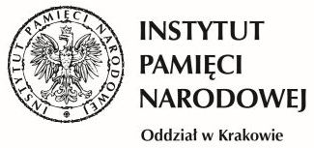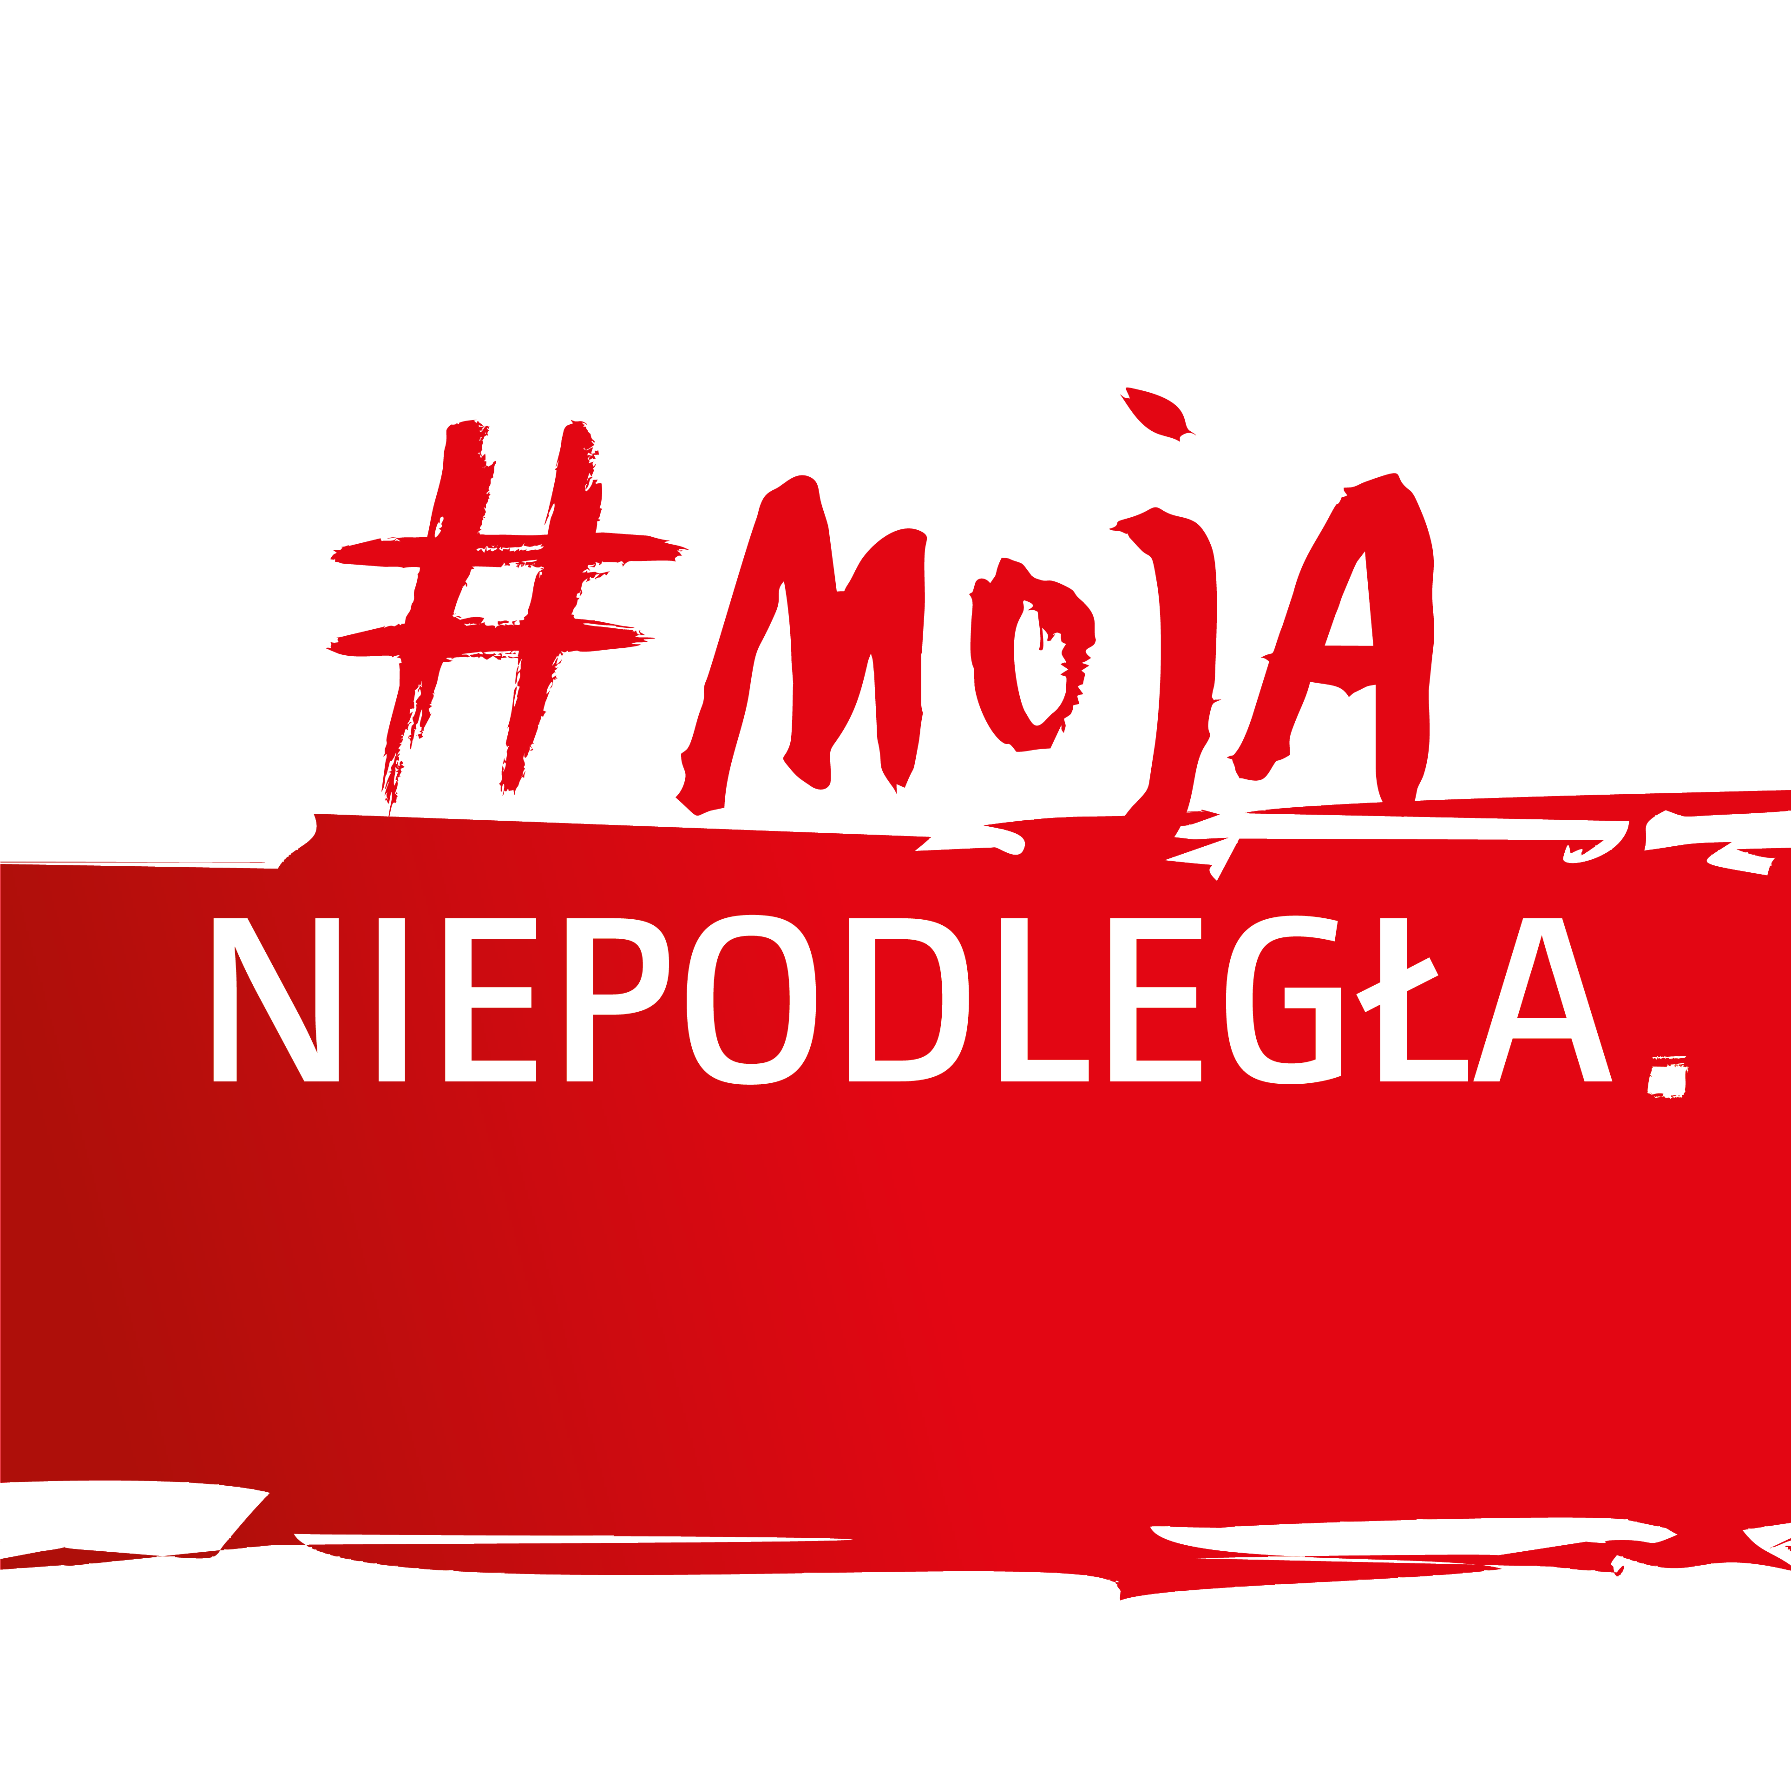

Oddział Instytutu Pamięci Narodowej w Krakowie
oraz Wojewódzka Biblioteka Publiczna w Krakowie

zapraszają na spotkanie

Antoni Baraniak: biskup – opoka
Goście: dr hab. Konrad Białecki, ks. prof. Józef Marecki
Prowadzenie: Roman Graczyk

Czas stalinizmu był dla Kościoła w Polsce prawdziwą Drogą Krzyżową. Cała machina opresyjna państwa skierowana została na zhołdowanie Kościoła, uczynienie go wspólnikiem ideologicznego dzieła wychowania „nowego człowieka” – jak w innych krajach bloku sowieckiego. Ciężkie śledztwa i procesy pokazowe były tym, czego władza oczekiwała.
W przypadku biskupa Czesława Kaczmarka to się udało, w przypadku biskupa Antoniego Baraniaka – nie.
Bez ocen i bez emocji można przypomnieć, że nie wszyscy wykazali się w tej próbie heroizmem. Na tym tle tym wyróżnia się postawa biskupa Baraniaka, który sprostał wyzwaniu. Gdyby załamał się w śledztwie, doszłoby do procesu pokazowego kardynała Wyszyńskiego, przebywającego w areszcie i odsuniętego od pełnienia funkcji kościelnych od września 1953 r.
Antoni Baraniak po wyjściu z więzienia powrócił na stanowisko sekretarza Prymasa Polski, a w 1957 r. został arcybiskupem – metropolitą poznańskim. Także i w tych, mniej dramatycznych, ale ciągle wymagających, okolicznościach pozostał człowiekiem zasad – jednym
z tych hierarchów, którzy dobrze rozumieli, na czym polegało niebezpieczeństwo komunizmu.
O tym chcemy rozmawiać w Przystanku Historia.
18 kwietnia (środa) 2018 r., Przystanek Historia, ul. Dunajewskiego 8
(róg ul. Garbarskiej), godz. 18

Konrad Białecki, Rafał Łatka, Rafał Reczek, Elżbieta Wojcieszyk, Arcybiskup Antoni Baraniak 1904–1977, Konferencja Episkopatu Polski – Instytut Pamięci Narodowej, Poznań – Warszawa 2017

